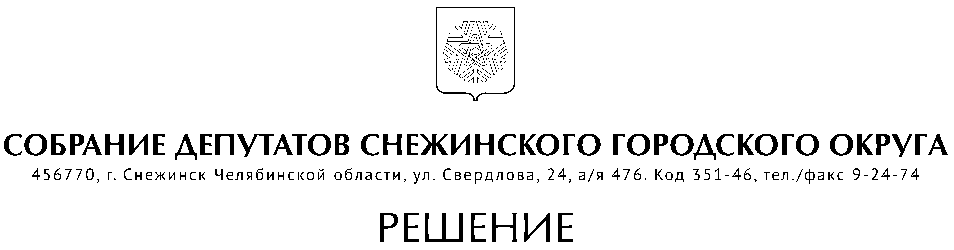

от 20 апреля 2017 года № 45

г. Снежинск
Челябинской области

О внесении изменений в решение
Собрания депутатов города Снежинска
от 03.03.2016 г. № 19

В соответствии с Порядком уведомления муниципальными служащими Снежинского городского округа представителя нанимателя (работодателя) о возникновении личной заинтересованности, которая приводит или может привести к конфликту интересов, утвержденным решением Собрания депутатов города Снежинска от 03.03.2016 г. № 19, руководствуясь Уставом муниципального образования «Город Снежинск», Собрание депутатов города Снежинска

РЕШАЕТ:

1. Внести в решение Собрания депутатов города Снежинска от 03.03.2016 г. № 19 изменения, согласно Приложению.

2. Настоящее решение подлежит официальному опубликованию.

Председатель Собрания депутатов
Cнежинского городского округа О. П. Карпов

Приложение
к решению Собрания депутатов
Снежинского городского округа
от 20.04.2017 г. № 45

Изменения

в решение Собрания депутатов города Снежинска от 03.03.2016 г. № 19

- пункт 2 изложить в следующей редакции:
«2. Установить, что:
1) глава города Снежинска, председатель Контрольно-счетной палаты города Снежинска, муниципальные служащие, замещающие должности муниципальной службы в аппарате Собрания депутатов города Снежинска, уведомляют о возникновении личной заинтересованности, которая приводит или может привести к конфликту интересов, председателя Собрания депутатов города Снежинска;
2) заместитель председателя Контрольно-счетной палаты города Снежинска, аудиторы Контрольно-счетной палаты города Снежинска, муниципальные служащие, замещающие должности муниципальной службы в Контрольно-счетной палате города Снежинска уведомляют о возникновении личной заинтересованности, которая приводит или может привести к конфликту интересов, председателя Контрольно-счетной палаты города Снежинска;
3) муниципальные служащие, замещающие должности муниципальной службы в администрации Снежинского городского округа, муниципальные служащие, замещающие должности руководителей органов управления администрации Снежинского городского округа, входящих в ее структуру и имеющих статус юридического лица, уведомляют о возникновении личной заинтересованности, которая приводит или может привести к конфликту интересов, главу города Снежинска;
4) муниципальные служащие, замещающие должности муниципальной службы в органах управления администрации Снежинского городского округа, входящих в ее структуру и имеющих статус юридического лица, уведомляют о возникновении личной заинтересованности, которая приводит или может привести к конфликту интересов, руководителей этих органов».

Глава Снежинского городского округа И. И. Сапрыкин

СОГЛАСОВАНО:

Заместитель председателя Собрания
депутатов Снежинского городского округа А. Г. Ремезов

Руководитель аппарата
Собрания депутатов А. М. Третникова

Рассылка:

Администрация
Газета
ОК

Канищева Е. Г.

